


Молодежная Общественная Организация
«Свердловский областной студенческий отряд»
и Студенческий Строительный Отряд «Спарта»
Представляют:

От создателей «Спартанского песенника 50 песен» и «Песенника Спарты»

Методическая литература

Агитация кандидатов в студенческий отряд

(так и так, мол, самиздат и спартиздат)

Свердловск (жив!) 2007
Краткое такое Содержание

Примечание автора к изданию 3
Агитация в аудитории 4
Персональная агитация. 7
Часто задаваемые вопросы и ответы на них. 9
Объявления, презентации, растяжка. 11
Другие методы агитации. 13
Дебют первокурсника и прочие сценические выступления. 13
Целинный стенд, визитка и целинные газеты. 14
Статьи в студенческих газетах. 14
Выступления и агитация в колхозе. Агитация в школах. 15
Послесловие 16

Примечание автора к изданию

При создании данной методички не использовано ни одного документального источника. Это очень плохо, что у нас не было никакой методы до этого. Вот теперь есть самиздатовская. Все, что здесь написано, целиком и полностью основано на нашем, спартанском опыте агитации с малых, так сказать лет и до старчества. Надеюсь, наше дело продолжат и это далеко не последнее произведение импрессионизма на тему агитации. Буду рад, если кому-то оно поможет набрать зеленых стручков в отряд, чтобы сделать из них настоящих перцев! Дерзайте, судьба отрядного движения в ваших руках!!!
p.s. не знаю как вы, а я пошел агититровать…

Первое издание нагло воплощено 10.02.2007
Второе издание дерзко добито 2.03.2007

Что сказать аудитории первокурсников или как заагитировать в отряд пару десятков кандидатов.

Агитация ведется максимальным количеством бойцов (не меньше 5 человек) в начале первой или второй полупары в аудитории где находятся одна-две группы (на поточных лекциях достигается в разы меньший эффект, как показывает практика). Говорящие распределяются на несколько ролей:
- Болтун – человек, который обладает наибольшими объективными знаниями и подвешенным языком. Он будет начинать и вести основную речь, заполнять паузы и в общем контролировать ход агитации.
- Баечник – человек, который будет периодически разряжать речь болтуна и упрощать ее шутками и различными байками, зацеплять внимание аудитории.
- Еврей – человек, который будет рассказывать о преимуществах и выгодах вступления в отряд, который даст понять потенциальным кандидатам, что быть в отряде выгодно и модно.
- Адвокат – человек, который умеет быстро находить решение в возникающих ситуациях, который будет отвечать на вопросы аудитории и всячески выкручиваться. Часто эту роль выполняет сам болтун.
- Гарсон – человек с непоставленной речью, который будет на раздаточном материале (раздавать/собирать анкеты, показывать если есть визуальные материалы и проч.).
- Массовка – остальные, которые будут создавать эффект толпы, всячески улыбаться, выкрикивать и показывать, как они счастливы в отряде и это им совершенно не мешает учиться.

По группам лучше ходить в начале года, буквально в первые дни обучения. Та же агитация после первой сессии значительно проигрывает в результативности. При достаточно плотном графике можно обходить по 6 групп в день, за полнедели охватывая один упийский факультет.
Итак, готовить речь понадобится болтуну и еврею, остальные должны подготовиться морально (зарядиться хорошим настроением, бодростью) и визуально (привести в порядок внешний вид, надеть целинку). Если вы не репетировали на агитацию лучше не выходить.
Говорить необходимо грамотно и просто, перед вами люди младше вас, в конце концов, это тупая абитура, мнящая себя настоящими студентами максимум после первой сессии! Говорящие должны активно сменять друг друга, чтобы аудитория не уставала.
А теперь надо рассказать об отряде так чтобы 100% аудитории задумалось о том, чтобы пойти в отряд, 50% попробовали, 10% остались в отряде и привели в полтора раза больше себя. Помните, что один правильно заагитированный кандидат может обеспечить отряду две трети набора.
Если в отряде на момент агитации по группам уже есть пару кандидатов, ставших уже своими, их обязательно надо бросать на агитацию.
Ниже будет приведен примерный текст агитационного выступления. Однако он не должен быть жестко формализован. Речь должна быть как можно живее и насыщеннее примерами. Речь должна быть громкой и разборчивой, в конце концов, вы крутые перцы или лохи позорные?!! Не допускайте неуверенности в голосе, иначе, что бы вы ни говорили, это не будет восприниматься. Если у вас, например, уж очень тяжелая ситуация, и придется что-то наобещать, то вы должны верить, что все так и будет, как вы обещаете. Короче вы не сможете убедить аудиторию или отдельно взятого кандидата в том, во что сами не верите. Учтите, аудитория изначально враждебно настроена против вас. Надо ожидать лучшего, но рассчитывать на худшее.
Еврей должен рассказать обо всех преимуществах без исключения ведь у нас их и так немного:
- зарплата летом и на халтурах в подготпериод.
- помощь деканата.
- возможность выделиться целинкой.
- об общагах и (девушках/парнях, нужное подчеркнуть) в них. О том как это вах! хорошо, ночевать в общаге.
- о заметности в профкомах и во внеучебной деятельности.
- о том, о чем автор еще не вспомнил.

Речь болтуна.
(Я постарался вспомнить ваще все, что можно рассказать кандидатам, но это многовато, поэтому выбирайте то, что посчитаете нужным. Старательно разбавляйте это примерами и байками)
Привет ________! (тут лучше сказать их специальность, чтобы показать знание аудитории и потешить им слух или ваще ни че не говорить).
Мы бойцы ____________________ отряда ________, основанного в ____ году на (в) ______ , снискавшего широкую известность, славу и доброе имя.
Отряд – это всегда яркая насыщенная настоящая студенческая жизнь, материальный достаток и множество новых знакомых.
Для вас отряд может стать широкой возможностью раскрыть свои таланты и стать раскрепощенным молодым человеком, смело шагающим по жизни.
Наверняка вы спросите, зачем вам нужен этот отряд и что друзей вы сможете найти и в обычной жизни, что вы сами знаете, как развлечься. И все это вам уже предлагали другие люди в целинках (если агитация проходит не в первые недели учебы). Почему мы зовем вас? Да просто потому, что хотим поделиться с вами той частичкой настоящего общения и дружбы, которой нам так не хватает в жизни, и которая есть в отряде. Мы очень дружны, мы всегда помогаем друг другу. И наша дружба не проходит со студенчеством. Отрядов много и наши мероприятия это не одноразовые тусовки, где общение начинается только после дозы алкоголя. Мы всегда общаемся свободно и без комплексов, потому что доверяем друг другу (чуть отшутитесь чтобы смягчить эффект и продолжайте).
Также в отряде вы научитесь делать различную работу, короче говоря, станете мастерами на все руки. Ну, как там обычно говорят, мужик должен уметь все.
Летом после сессии мы выезжаем на целину, там мы работаем на строительных объектах в бригадах (переделывайте в зависимости от профиля), вечером всячески развлекаемся и играем в футбол (тут на усмотрение болтуна, перечислить, что мы там делаем).
(Здесь несколько слов должен сказать командир – представиться, рассказать о прошедшей целине, о том, куда планируется поехать в этом году и каким будет характер работ. Командир должен выглядеть серьезно и авторитетно, говорить громко и раскатисто, так, чтобы даже галерка заткнулась).
В течение года проходят межотрядные конкурсы танцев, кандидатов, спортивные соревнования, интеллектуальный конкурс, песенные фестивали а также слеты СО различных вузов.
На этих мероприятиях у вас есть отличная возможность проявить себя на сцене, показать свой ум и силу и стать еще умнее, сильнее и находчивее.
Если вы не умеете играть на гитаре, то в нашем отряде проходят различные учебы по гитаре. А если умеете, так это еще лучше, вы вообще свои люди.(Здесь перечислите достижения своего отряда и не скупитесь, это ваша слава).
В течение года также проводятся традиционные межотрядные мероприятия с (м/ж) отрядами. На них у вас есть возможность расширить круг общения с (девушками/молодыми людьми, нужное подчеркнуть), а может быть и найти себе (девчонку/парня) по душе.
В последующей жизни, например, на работе, вам очень пригодятся навыки руководства людьми и наоборот, подчинения начальству, и отряд может дать вам это. Еще отряд учит дисциплине и самоорганизации.
Стоит ли говорить, что многие известные люди вышли из студенческих отрядов – это и команда КВН «Уральские пельмени» и Вадим Самойлов из группы «Агата Кристи». Да, далеко ходить не надо: сегодня в отрядах есть несколько музыкантов, играющих в рок группах.
Отряд это бесконечное число знакомств и общения с интересными людьми. Это сильное движение, которое знают и уважают по всей стране. Боец отряда – это звучит гордо.
Мы рассказали вам немного о [Спарте], но мы не будем уговаривать вас идти в отряд. ВЫ сами можете сделать отряд таким, каким вы хотите его видеть. А мы постараемся вам в этом помочь.

Далее если вы раздавали анкеты, надо собрать их, обозначить четко, когда, где и во сколько будет собрание – лучше написать на доске, пусть глаза помозолит – и пригласить всех желающих. Для пущей надежности можете вручить им визиточки с координатами, кто возьмет. Затем следует вежливо попрощаться и как бы вас ни приняли с чувством собственного достоинства выйти из аудитории.
Как вы понимаете, приведенная речь, это по большому счету «вода» для неотрядного человека. Так что без примеров и вашей активной позиции это не будет смотреться.

Агитация «один на один», или персональная агитация.

Агитировать стоит везде и всюду, чем больше, тем лучше. В любом случае, вы оттачиваете свое мастерство, повезет вам или нет. Сделайте так, чтобы кандидатов было до хрена, а бойцами стали только достойные.
Готовясь агитировать персонально, запаситесь бодростью, хорошим настроением, уверенностью в себе. Приведите себя в порядок, наденьте целинку.
Если агитация проходит в месте массового скопления первокурсников, агитировать лучше разбившись на двойки и от одного до четырех человек за подход. Если кандидат чем-то занят во время агитации, следует заготовить несколько ударных фраз, т.к. у вас будет мало времени. Это так называемая лифтовая ситуация. Всегда имейте при себе визитку. Любая агитация должна завершаться вручением визитки.
При персональной агитации все пять ролей вам придется совместить в себе одном или поделить с напарником (это в лучшем случае, но чаще придется столкнуться именно с вариантом «один на один»). Помните, вы должны быть лучшим студентом, когда подходите к кандидату.

Выбор жертвы

Подходить следует не к любому человеку.
- Постарайтесь для начала каким-нибудь образом убедиться, что перед вами первокурсник. В 70% случаев это сделать не представляется возможным.
- Внимательно осмотрите потенциального кандидата. Если у вас отряд неформалов, а этот чувак одет в олимпийку и подозрительно коротко выбрит… ну, вы сами понимаете.
- Что он делает в данный момент? Не следует подходить:
- если он находится в компании, явно еще не сложившейся: для поднятия своего авторитета он может попробовать взять вас на понт (лично сталкивался);
- если он чем-то слишком занят;
- если он в отвратительном настроении;
- если на его лице написано «в гробу я видал ваши отряды»;
- если он окружен девушками (ему больше ничего уже не надо).
Есть еще несколько «если», но все их не упомнить. Одним словом, не подходите к человеку, если вы в чем-то не уверены.

Как подойти

Выбрав жертву, оцените обстановку. Здесь уже всех тонкостей не объяснить все зависит от ситуации. Постарайтесь найти такой момент, чтобы стать внезапным спасителем, помощником – в общем, все, чтобы с первой минуты разговора кандидат был вам уже чем-то обязан. Тогда он точно вас выслушает, и наладить дружеский контакт будет в разы проще. Окажитесь полезны кандидату, и он захочет вас отблагодарить. А полезным не так уж сложно, ведь вы знаете об этом вузе гораздо больше его. Вы можете ему что-нибудь подсказать, поделиться курсовой и т.д. и т.п. тут уж все, на что вы способны.
Если по ситуации такого момента ну никак уж не предоставляется, идите прямо к нему и начинайте разговор. Не стесняйтесь, вы боец отряда.

Как начать разговор

Ниже представлен один из вариантов разговора. Не утверждаю, что всегда именно так надо общаться на персональной агитации. Но как вариант.
Проще всего начать разговор с банального «Привет!». Если вы агитируете в своем вузе, первым делом спросите с какого он факультета. Если у вас есть знакомые с этого фака поговорите о специальностях, вобщем ищите что-нибудь общее. Спросите, с какого он курса. Если не первый или второй, плавно сводите разговор на «нет». Если второй, то он, скорее всего, уже слышал об отрядах, не будет лишним предложить ему еще разок пойти в отряд.
Если перед вами первак, то начинайте агитировать. Что говорить примерно написано в «Агитации перед аудиторией» в речи болтуна. По мере общения у вас будет складываться впечатление о человеке, и вы сможете увидеть, на что у него «загораются глаза». Если вы заметили это, то остановитесь поподробнее на том, о чем вы говорите. Не забывайте иногда «включать» еврея и клоуна, но особо развлекать на персональной агитации не приходится. Если кандидат заинтересуется, в конце он, скорее всего, задаст несколько вопросов. Не теряйтесь, отвечайте спокойно. FAQ у вас уже на руках, а остальные вопросы не представляют угрозы.
Завершать разговор следует с юмором, без напряга. Вручите кандидату визитку и пригласите на ближайшее мероприятие. Если он надумал прийти, обязательно предложите ему привести друга. Вместе веселей. Нелишним будет взять номерок телефона, если позволяет ситуация.
Если все прошло в целом благополучно, старайтесь поддерживать с кандидатом связь и общение, хотя бы на первое время.

Агитация небольших компаний (2-4 человек)

Агитировать компании и проще и сложнее. Как правило, долго вас здесь слушать не будут, но все сказанное будет удваиваться, утраиваться, учетверяться в положительную или отрицательную сторону. Здесь нужен особый заряд бодрости и позитива, т.к. агитатор в меньшинстве. Старайтесь не затягивать разговор, говорите только основное, затем быстренький FAQ и сворачивайтесь, раздавая всем визитке. Пусть приходят все вместе.

FAQ или часто задаваемые вопросы аудитории

или отдельно взятого кандидата и ответы на них.

- Сколько вы зарабатываете?
Вопрос денег всегда является самым щекотливым при агитации.
Если отряд привез за целину нормально денег (от 15000 на каждого), следует указать именно реальную сумму своего заработка, причем не забывайте что вы не соврете если укажете, сколько заработали по договору а не сколько получили на руки. Можете разбавить речь красочными примерами, например, у нас в отряде после целины 2006 2/3 бойцов обновили компы.
Если целина выдалась неудачной и безденежной, укажите, что строительные отряды зарабатывают в среднем 20000 за целину, и сколько с этой целины вы привезете, вы точно сказать не можете (логично, ведь вы еще не выехали). Если кандидат все же будет допытываться, сколько вы привезли с прошлой целины, последней возможностью выйти из ситуации будет ответ, что по договору вы заработали n денег (укажите, сколько обещали вам). О зарплате вообще не стоит говорить подробно в любом случае.
Если кандидат попался совсем уж любопытным и стремится вас раскусить, смотрите, на что он рассчитывает. Если вы чувствуете, что поймет и не отвернется сразу, говорите правду такой, какая она есть. Если вам попался пижон, можно попробовать ему соврать. Имейте в виду, что когда-нибудь он все равно узнает правду, так что вам придется за короткий срок привлечь его к отрядной деятельности, чтобы на момент истины он был готов принять и понять прошлое отряда и быть готовым изменить ситуацию. Если не поймет, то на фиг он такой нужен. Вы всегда сами решаете, стоит ли врать. Старайтесь по возможности отвечать на любой вопрос правдиво. Мы должны доверять друг другу.

- А отряд не помешает моей учебе?
Все мы понимаем, что отряд отнимает массу времени, в том числе часто учебное, но каждый определяет долю своего вклада в отряд и именно об этом нужно говорить: кандидат сам определит впоследствии для себя, сколько времени он будет уделять отряду. И вам нужно это ему объяснить. Полезно будет также указать, что мероприятия проходят во внеучебное время (поначалу это так и будет для кандидата, так что вы не соврете).

- А чё за рубашка (куртка) на тебе?
Хорошо если парень интересуется, наберитесь терпения и расскажите за что дается целинка, если спросит, то расскажите про нашивки, уж свою целинку вы знаете вдоль и поперек.

- А отряды пьют?
Разумеется нет, пьют только те, кто в них состоит. Здесь следует просветить кандидата по поводу отрядной культуры, о том, как это весело – трезвые агитки; о том, что отрядное движение это совершенно иная степень доверия, исключающая воровство и проч-проч.

5. Говорят что у вас проходят посвящения?
Не дурак, значит, парень и интересовался уже. Вот посвящения это то, о чем действительно стоит врать, причем безбожно. Для начала узнайте побольше, что об этом ему известно, а потом отмазывайтесь как можете. Вот несколько вариантов по возрастанию к наиболее сложному:
а) (прикидываясь дурачком) какие посвящения? У нас в отряде ни каких посвящений не проходит, а что у других проходят?
б) (если вы уже не молодой боец, придется по-другому формулировать) Я знаю, что в других отрядах бывают посвящения, но в нашем не было никогда.
в) (он догадывается что у нас проходят посвящения) ну да, раньше были, но ты же знаешь, времена меняются, традиции устаревают…
г) (он точно знает, что у нас проходят посвящения) а… так что в этом страшного? Ты же становишься частью коллектива. Поверь мне, это здорово!
д) (он точно знает, когда проходят посвящения у вас. Соврать не удастся). {Ну, это уже клинический случай, придется перенести посвящение или попросить его ничего не говорить другим, раз он так сведущ, то должен понять}

6. Зачем нужны отряды, спевки?
Вспомните основной текст агитации и сделайте упор на веселой и массовой жизни в подгот период и работу летом. Особенности: такие обширные знакомства как у нас больше нигде не встретишь (20 на 20 человек); скучать ваще некогда, мероприятия постоянно; летом не просто работа но и интересная жизнь (в крайняк можно рассказать о парочке самых веселых мероприятий с целины). Вспоминайте обо всем самом лучшем из личного опыта. Про спевки можно сказать, что там мы учим хорошие песни и дружно поем их. Это единство, сплочение. Мы не такие как остальные, мы дружнее, веселее, смелее.

7. Это пережиток. Это все детский сад. У меня были предки в отрядах и ни че хорошего об этом не говорят.
На этот и другие подобные тезисы следует реагировать. Попытайтесь подробнее остановиться на современных особенностях отрядного движения. Расскажите о полезных связях, что остаются после отряда. Расскажите, о том, чего добиваются старики отрядов. Приведите примеры из своего отряда (у нас в Спарте, например, большинство стариков директора и управляющие. Есть даже зам министра Монголии). Расскажите о своих знакомых, которые нашли спутника жизни в отрядах.
Конечно, если родители плохо отзываются об отрядах, ребенку очень сложно что-то доказать.

8. Зачем мне это нужно?
Да, общение и друзей он может найти и в жизни, и сам знает как развлечься. Почему мы зовем его? Да просто потому, что хотим поделиться с ним той частичкой настоящего общения и дружбы, которой нам так не хватает в жизни, и которая есть в отряде. Мы очень дружны, мы всегда помогаем друг другу. И наша дружба не проходит со студенчеством. Отрядов много и наши мероприятия это не одноразовые тусовки, где общение начинается только после дозы алкоголя. Мы всегда общаемся свободно и без комплексов, потому что доверяем друг другу. Нежели он не хочет общаться свободнее и быть рядом с людьми, на которых можно положиться?

9. Можно потом прийти, после сессии?
Конечно можно, но постарайтесь таки привести кандидата на мероприятие. Уж на одно мероприятие зайти у него время найдется, как бы он ни отмазывался. За такими сомневающимися людьми следует особенно следить и не выпускать их из под своего крылышка пока они не освоятся. Затем приучать к самостоятельности решений и проявлению инициативы. Но это, как говорится, уже совсем другая история…

Объявления, презентации, растяжка.

Еще до начала учебы вам стоит подготовить факультет к массовой популяризации отряда и агитации. Зайдя на любой факультет (говорю сейчас об УПИ) вы найдете очень мало официальных мест для размещения объявлений (в дальнейшем «объявка»). Да, сейчас штаб УПИ очень ругается, что отряды развешивают объявки в не положенных местах. Так что решать конечно вам, ничего навязывать не буду. Просто знайте, что штаб не будет в восторге. Тем не менее, объявки будут делать свое дело, и если они реально прикольные, то по ним даже может прийти пару человек. Не пугайтесь, это не мало, ведь для остальных они будут лишним напоминанием о вас и о том, как вас найти.
Итак, есть ряд стратегических мест, где бывает первак, и где объявка точно будет мозолить если не оба, то хотя бы один его глаз. Это нелегальные места, сразу говорю. Первое и главное: у расписания первого курса. Да, мы с вами уже давно забыли, что такое бегать каждый день к расписанию, но перваков почему-то непреодолимой силой влечет туда снова и снова. Второе: у деканата. Там даже можно попробовать договориться, чтобы объявка попала под протекцию замдекана, и тогда уборщицы и прочие снимальщики ей уже не будут угрожать. Третье: столовая. Если вы повесите там объявку, вы будете героем (нам еще не разу не удавалось). Для этого надо иметь хорошую наглость. Четвертое: на дверях аудиторий, где первак спит на своих поточных лекциях.
А теперь, вредный ответ на вопрос: «Как сделать так, чтобы объявку не срывали?». Биться за свои права тут действительно очень сложно. Будьте готовы к тому, что ее в любом случае сорвут. Но завалялся у меня тут один вариантик, правда еще не проверенный на практике: сначала развешиваем дешевые объявки в ч/б. Ждем пару деньков. Там, где их сорвали, вешаем снова те же объявки и снова ждем пару деньков. Повторяем процедуру, а на место тех объявок, что не срывали с первого дня можно уже повесить цветные красивые объявления. А другие места пытайте, пока не сдадутся сдиральщики или не станет накладно клеить все по-новой.
Объявки бывают двух видов (по крайней мере мы так подразделяем): PR-объявки и информационные объявления.


PR-объявка представляет собой А4 (в идеале А3) с характерной или забавной картинкой и мощным отрядным слоганом. Такие объявки имеют целью привлечь внимание и создать брэнд. В уголке можно приписать где вас можно найти и контактные телефончики комсостава. Ничего лишнего. Только чтобы в глаза бросалась. Естественно лучше выполнять все в цвете. Ниже приведены несколько объявок ССО «Спарта», висевших в УПИ в подготпериод 2005-2006.

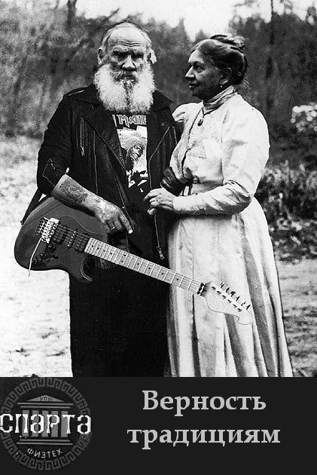

Информационные объявления как видно из названия содержат побольше текста и поменьше картинок. За удачными примерами можно сходить опять же в УПИ, а наша объявка – вот она:

Хэй! Не проходи мимо!!!

Если ты любишь звуки гитары…
…или ты сам прекрасно играешь и поешь,

Если ты уверен, что рок-н-ролл мертв…
…или наоборот утверждаешь обратное,

Если ты хочешь найти новых людей…
…да и не только мужеского полу,

Хочешь выделиться из толпы…
… или найти себе похожих,

Ну, или ты просто клевый чел
которому не хочется скучать

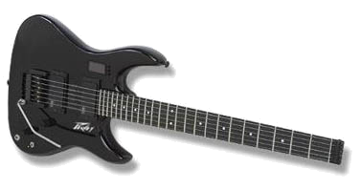
Тогда смело вливайся в мужской
Студенческий Строительный Отряд «СПАРТА»

Нас можно найти:
Пн в 19.00 (собрание),
Спевки по ср (фойе Физтеха)
и по пт (ГУК, 3-ий этаж) на большаке
Макс: 8-950-207-83-97

Найди себе отряд по душе!!!

Презентации и видеоролики можно размещать через студенческое телевидение. Это зависит уже целиком от возможности договориться. Примерчик фото презентации есть у ССО Спарта. Лучше, как говориться один раз увидеть… А видеоролик у СПО Голиард.
Растяжка это конечно круто… если у вас есть на нее деньги. Попробуйте поговорить со стариками. На ее размещении также потребуется разрешение деканата.

Другие методы агитации.

Существует масса косвенных приемов агитации. Частью из них отрядники пользуются уже традиционно, часть является неосвоенной. Рассмотрю эти методы на примере одного факультета, где базируется отряд.
Итак, как обычно делают во всяких фундаментальных трудах приведу перечень остальных известных мне методов агитации, а потом будем разбирать все по полочкам.
- Выступление и раздача материала на дебюте первокурсника, а также сценические выступления на прочих вузовских мероприятиях.
- Целинный стенд, визитка и целинные газеты.
- Статьи в вузовских газетах.
- Выступления и агитация в колхозе. Агитация старшеклассников в школах.

Этот перечень может бесконечно пополняться всем, на что у вас хватит фантазии, но не выходите за рамки благоразумного. Заметьте, что в данном перечне не присутствует такой, казалось бы, очевидной вещи, как спевки. Большинство отрядов сегодня поет слабовато, а некоторые вообще не поют, да еще и гордятся этим (печально, но факт). Так что спевки сейчас чаще отпугивают и неотрядный человек очччччень редко сам становится в круг и даже при этом чувствует дискомфорт. Я считаю, что спевки сейчас должны быть больше внутренним, а не показным мероприятием.
Ну… поехали по полочкам.

Дебют первокурсника и прочие сценические выступления.

Для начала где-то за недельку до самого дебюта стоит заявиться и поговорить хорошенько с организаторами. Очень часто дебюты не спланированы по времени и выступления отрядов просто зарезают. Ваша задача убедиться заблаговременно, что этого не произойдет. Даже обещания организатора не могут дать в данном случае 100% гарантии.
Выступление должно быть понятно не отрядным людям. Будет это танец, песня или что-то а ля КВН, решать уже вам, но это должен быть хорошо подготовленный и отрепанный номер. И это должен быть действительно ВАШ номер. Номер, который бы отражал сущность вашего отряда. Уровень некоторых дебютов сейчас «затыкает за пояс» многие отряды, так что старайтесь.
Помимо выступления есть еще такие рабочие места:
- у каждого из входов 1-2 человека раздающих визитки.
- за кулисами с обеих сторон по два человека, умеющих работать со звездами на персональной агитации.
В таком режиме с одним и тем же выступлением можно обойти все дебюты. Всё зависит от имеющегося у вас времени и возможности договориться.
Помимо дебюта у вас масса возможностей выступать на целом созвездии вузовских мероприятий. Это и смотр самодеятельности, и спортивные мероприятия, и просто показные выступления на больших перерывах, и праздничные концерты – короче все, что душеньке угодно, было бы желание да время. На других мероприятиях стоит ограничиться лишь выступлением, т.к. там вряд ли контингент в большинстве будет состоять из первокурсников.

Целинный стенд, визитка и целинные газеты.

В УПИ уже не первый год отряд определяет приоритеты в отношении целинного стенда. Не понятно, знаю, поясню. Как правило, силенок на два стенда от отряда (один для агитации относительно плоский и насыщенный фотками, другой для конкурса целинных стендов супер навороченный в 3D) у оного не хватает и ваяет отряд один стенд. Агитационные стенды давно не побеждают на конкурсах, так что приходится разделять.
Итак, если вы все-таки сбацали агитационный стенд, считайте, что это ваш алтарь. Около симпатичного стенда всегда будут тереться перваки. И уж тут – агитируйте, агитируйте, и еше раз агитируйте. Визитка будет привлекать меньше внимания, и здесь надо забабахать что-то совершенно невероятное. Хотя, по сути, визитка все равно будет отражать вашу сущность как отряда, и вас выберут нужные люди. Не берусь судить, какая визитка лучше, приходите в УПИ и насладитесь многообразием.
Целинные газеты – это ни что иное, как формат с фотками и остроумными подписями под ними. На скорую руку, но свои плоды тоже приносит. Размещайте все эти штуки и объявки тоже на видных местах на уровне взгляда, т.е. сантиметров на 170 от пола.

Статьи в студенческих газетах.

Студенческие газеты охотно печатают материал от отрядников, так что не премините воспользоваться и этим способом агитации. Ниже приведу пару не очень удачных вариаций газетных статей, но это всё, что у меня есть.

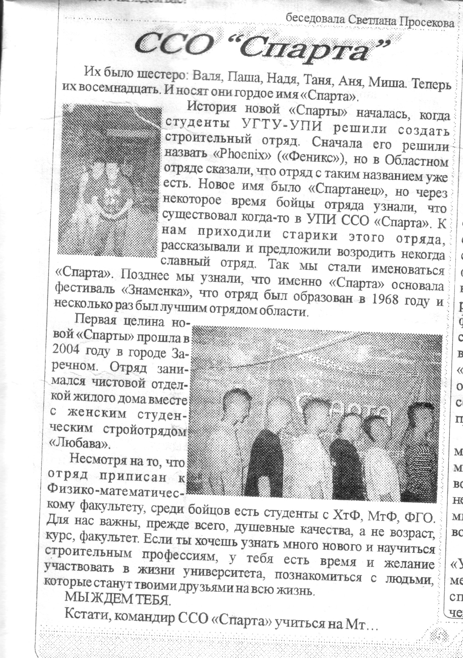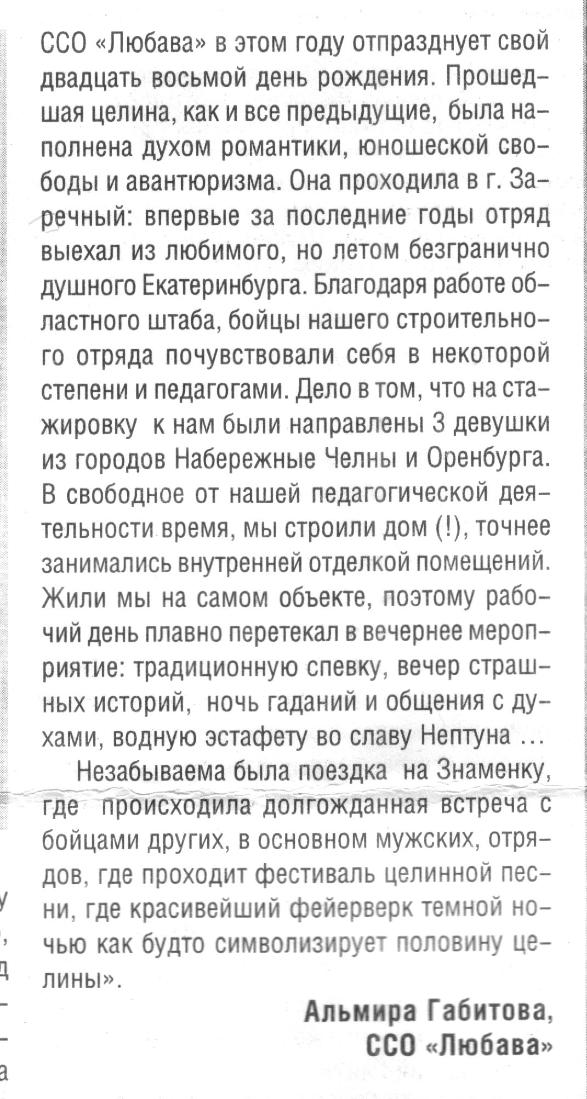

А вот очень удачная, на мой взгляд, статейка в газету Академии Госслужбы от СПО Наперсник:
«Планета Целина мне снова снится…»
Словно все это было еще вчера: эти, казалось бы, бесконечные сборы, неподъемные сумки и незнакомые лица ребят. Потом были костры и песни до утра, рассветы над рекой и родной детский смех по коридорам, горячий чай холодными ночами в соседней вожатской… Все это наполнило наше лето до краев незримым таинством романтики.
Уложив спать своих шалопаев, ты уходишь слушать тишину и скорее загадывать желание на первую звездочку. Берег реки, шелест камыша, гитарные аккорды и лица родных людей. Что нужно еще для счастья настоящему отряднику?

Этим летом Студенческий Педагогический Отряд «Наперсник» выехал на свою шестую Целину. Она проходила в двух детских оздоровительных лагерях: первая смена в о/л им. Титова (г. Верх. Сысерть), вторая – в ЛОЛ «Рассветный» (с.Кадниково).
Но это только факты. Ведь за этими названиями скрывается целый мир, открытый только тем, кто шагнул в ворота лагеря, ведя за собой держащихся за руки ребят, кто не испугался трудностей, и в едином порыве, наскоро собрав сумки, рванул туда, где он нужен, где он – вожатый.
Впервые таинство вожатской деятельности постигало в этом году шесть девчонок. Остальным же наука укрощения малолетних бандитов была уже знакома. Наши кандидатки на «ура» справились с поставленной задачей, обретя командный голос, сильные руки (дабы стаскивать с кроватей по утрам своих подопечных) и крепкие нервы.
Глядя теперь на целинные фотографии, смеемся. Ведь вспомнить есть что, и не мало. Как в ночи удирали на очередной костер, переползая через запертые ворота лагеря; как приехали ребята из дружественного отряда и устроили тут же спевку, чем привели в неописуемый ужас начальство и в невероятный восторг детей; как выиграли в футбол у спортсменок-девчонок первого отряда, а потом до упада испытывали законы физики на ближайшей карусели…
Потом были письма. Теплые, наполненные любовью и нежностью. Ребята из студенческих строительных отрядов «Ассоль», «Спарта» и «Пламя» наверняка не мало постарались, чтобы нас удивить. Надо сказать, им это удалось. Стихи и открытки, бережно созданные руками ребят, согревали наши сердца вечерами.
Но на этом наши приключения не закончились. Вернувшись с целины, не откладывая, как говорится, в долгий ящик, мы начали усиленную подготовку к выступлению на традиционном фестивале песни «Знаменка». Несмотря на то, что основной темой здесь должны стать песни, ее мы рассмотрим попозже. А сейчас, об отрядной романтике. Случилась перед фестивалем одна забавная штука: дело в том, что приглянулась как-то бойцу одного мужского строительного отряда одна из наших девчонок. И начал тот бравый боец усиленно к нашей красавце свататься. И все бы ничего, но отрядники – народ хитрый. В общем, решили мы сыграть нашим голубкам свадьбу (не пугайтесь, не настоящую. Но все было как взаправду.) Избрали священника, родителей жениха и невесты, у которых долго получали согласие… И понеслось… Выкуп невесты, где одним из заданий было найти ее тапочек в куче других; принесение дара родителям (им стал один из молодых бойцов ССО «Тайга» на вертеле); дегустация приготовленного невестой супа, песни, пляски, и так до бесконечности…
Теперь можно и о музыке. В этом году СПО «Наперсник» на «Знаменке» выступал с двумя песнями. Хотела обойти эту тему стороной, но видимо не получится, столько эмоций было в тот момент. Выступали с двумя замечательными гитаристами из дружественного ССО «Тайга». Ночь, луна, стоишь на плавучей эстраде у берега реки, софиты бьют в глаза. Ты ничего не видишь, и только сердцем ощущаешь, что там, в зале, на деревянных скамеечках, сидят, скрестив пальцы, родные девчонки! Потом выходишь со сцены с одним вопросом: «Ну, как?». Хотя, по большому счету, это уже не важно. Рядом – твой отряд,- люди, с которыми идешь по жизни плечом к плечу. И пускай с неба капает дождь, для романтика это всего лишь очередной повод для песни…
Заря. Луна растворяется в первых лучиках солнца. Завтра все разъедутся по домам, уставшие, но обновленные этим летом. Ведь оно подарило еще одну «маленькую жизнь». Целина-2005 подошла к своему логическому завершению. И мы разъезжаемся, чтобы обязательно встретиться в сентябре у стен родной Академии, и спеть любимые песни. И уже прекрасно знаем, как будет манить нас лето. Ну что, жди нас, Целина-2006!!!
Комиссар СПО «Наперсник»
Филиппова Мария.

Что это такое?
Отряд – (если банально) объединение студентов, ведущих активный образ жизни, ежегодно выезжающих летом на Целину. (Если не хочется сухих определений, приходите, расскажем в красках.)
Целина – летняя работа для бойцов отряда, которая в нашем случае заключается в воспитании подрастающего поколения (если проще: мы - вожатые).
Целинка – зеленая курточка с эмблемой отряда на спине, являющаяся неотъемлемым атрибутом бойца студенческого отряда.
Кандидат – человек, желающий попасть в отряд, не выезжавший еще на Целину.
Боец – бывший кандидат, который уже прошел Целину и, проявив свои замечательные качества, был принят в отряд.
«Знаменка» - ежегодный фестиваль авторской песни, проходящий в первые выходные августа на берегу реки Пышма, не далеко от Сухого Лога.

Выступления и агитация в колхозе. Агитация в школах.

Агитация в колхозе напоминает агитацию на дебюте. Также надо будет договориться с организаторами на выступление. Однако думаю, что здесь, ввиду неформальной по сравнению с дебютом обстановки, контакт наладить будет проще. После концерта стоит походить по комнатам и душевно поагитировать компании.
Приносит свои плоды и агитация старшеклассников в школах, лицеях и гимназиях. У УПИ и некоторых других вузов существуют подшефные лицеи, из которых весьма высок процент поступления. Агитация здесь – это тот же концерт от отряда своими силами, может быть, проведение дискотеки и, конечно же, общение. Агитация в школе носит оттянутый эффект, но это хорошая база, которая себя неоднократно оправдывала.

Послесловие

Неужели это всё?.. Уверен, что нет. Каждый год придумывается что-то новенькое даже в отдельно взятом отряде. А представляете, если обобщить весь опыт отрядов. Вот это будет методичка!!! Надеюсь, что это издание будет ледоколом, который положит начало забытому единству во всём. Всем отрядам надо понять, что мы не конкуренты, мы все идем вместе. И сейчас нас мало только потому, что мы не хотим объединить свои усилия и предложить людям что-то новое. А может быть нечто такое, настоящее, что было потеряно в последние два десятка лет в погоне за самими собой…
Увлекся я что-то…
Так вооот, по поводу агитации.
Ну пришли вы значит в лицей, дали там концертную программу для старшеклассников, зажгли дискотеку; поехали в колхоз, выступили на дебюте; развесили стенд, целинные газеты и объявления; прошлись по группам и персонально поагитировали перваков; написали с десяток статей в факультетские газеты… Причем сделали это не для галочки а действительно положили на это свои силы.
Ну как???!!!
Я знаю, что обязательно что-то забыл, так что жду ваших пожеланий и предложений. Надеюсь, я вдохновил вас на агитацию, ведь наша задача сделать так, чтобы журавль в небе стал синицей в руке…

